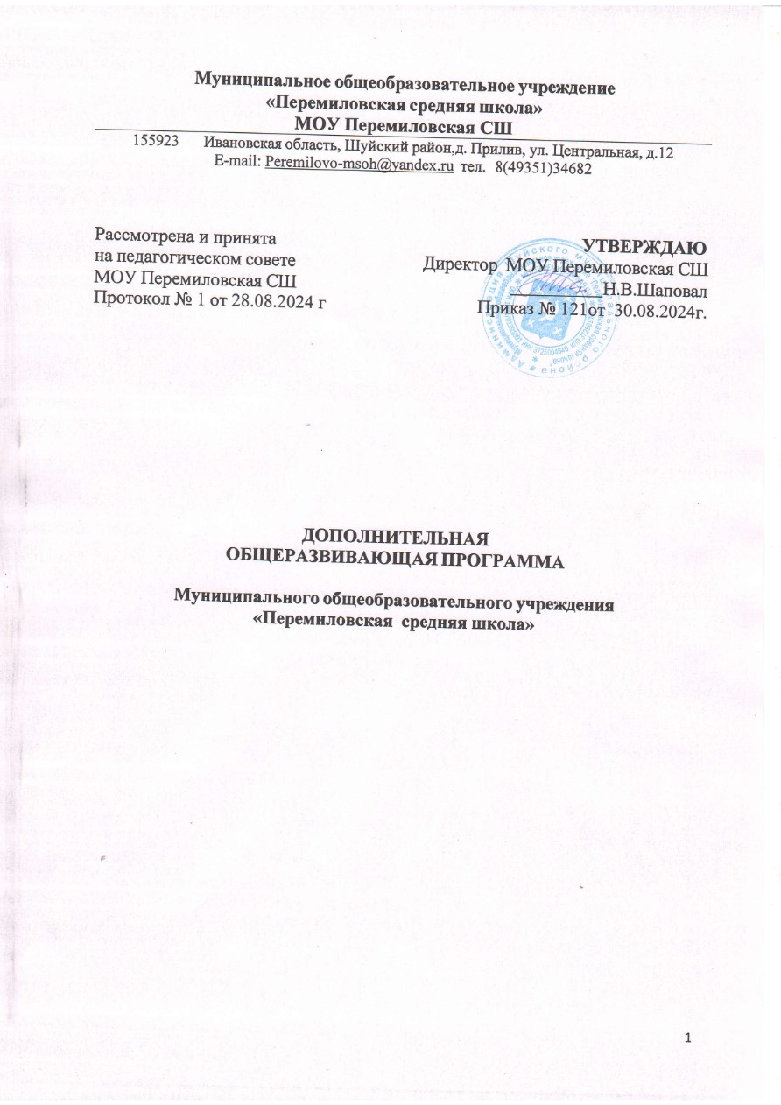

1

# Содержание

|  |  |  |
| --- | --- | --- |
| 1. | Пояснительная записка | 3 |
| 2. | Цели и задачи деятельности | 4 |
| 3. | Организация образовательной деятельности | 7 |
| 4. | Учебный план | 7 |
| 5. | Ожидаемые результаты и критерии оценки ожидаемых результатов | 13 |
| 6. | Ресурсное обеспечение деятельности | 15 |
| 7. | Мониторинг эффективности дополнительной общеразвивающей образовательной программы | 19 |

**Пояснительная записка**

Дополнительная общеразвивающая программа Муниципального общеобразовательного учреждения «Перемиловская средняя школа» (далее Программа) разработана в соответствии с:

* Федеральным законом "Об образовании в Российской Федерации" от 29.12.2012 N 273-ФЗ с изменениями и дополнениями;
* Концепцией развития дополнительного образования детей от 04.09.2014 г. № 1725-р;
* «Порядком организации и осуществления образовательной деятельности по дополнительным общеобразовательным программам» (пр. Министерства образования и науки РФ от 29 августа 2013 г. № 1008);
* Уставом МОУ Перемиловская СШ;
* С учетом запросов родителей (законных представителей)

Программа рассчитана на учебный год, включая каникулярное время, и реализуется в соответствии с особенностями и возможностями МОУ Перемиловская СШ.

При разработке дополнительной общеразвивающей программы МОУ Перемиловская СШ учитывались следующие тенденции развития образования:

* обеспечение доступности и качества дополнительного образования;
* расширение рынка образовательных услуг;
* увеличение спектра учебно-организационных мероприятий, направленных как на удовлетворение разносторонних интересов, так и на развитие способностей учащихся;
* интеграция дополнительного образования в общество, повышение его социальной востребованности;
* информатизация образования;
* направленность на сбережение и укрепление физического и психического здоровья детей и юношества;
* повышение роли коммуникативной культуры как компонента образования;
* развитие гражданских и патриотических чувств;
* организация свободного времени;
* обеспечение достижения учащимися нормативно-установленных результатов освоения дополнительных общеразвивающих программ.

Образовательная деятельность по дополнительным общеразвивающим программам организуется в соответствии с учебным планом в объединениях по интересам, сформированных в группы учащихся одного возраста или

разных возрастных категорий (разновозрастные группы), являющиеся основным составом объединения.

Создание дополнительных пространств самореализации личности во внеурочное время может гарантировать предоставление детям возможности выбора:

* видов и форм творческой деятельности;
* самореализации личности;
* участия в деятельности различных творческих и профильных объединений;
* в работе органов детского самоуправления;
* в походах, экскурсиях, экспедициях;
* в различных массовых мероприятиях, организуемых на базе образовательного учреждения с целью воспитания школьников, как в учебное, так и каникулярное время.

Данная Программа – многофункциональный документ, отражающий реальное состояние МОУ Перемиловская СШ в реализации услуг дополнительного образования детей, в соответствии с особенностями и возможностями школы.

# Цели и задачи деятельности

## Цели деятельности:

* развитие мотивации личности ребенка к познанию и творчеству;
* осуществление образовательной деятельности по дополнительным общеразвивающим программам различной направленности (технической, естественнонаучной, физкультурно-спортивной, художественной, туристско- краеведческой, социально-педагогической).

## Основные задачи деятельности:

* формирование и развитие творческих способностей учащихся;

-удовлетворение индивидуальных потребностей учащихся в интеллектуальном, художественно-эстетическом, нравственном и интеллектуальном развитии, а также в занятиях физической культурой и спортом;

* формирование культуры здорового и безопасного образа жизни, укрепление здоровья учащихся;
* обеспечение духовно-нравственного, гражданско-патриотического, военно- патриотического, трудового воспитания учащихся;
* выявление, развитие и поддержка талантливых учащихся, а также лиц, проявивших выдающиеся способности;
* профессиональная ориентация учащихся;
* создание и обеспечение необходимых условий для личностного развития, укрепление здоровья, профессионального самоопределения и творческого труда учащихся;
* подготовка спортивного резерва и спортсменов высокого класса в соответствии с федеральными стандартами спортивной подготовки, в том числе из числа учащихся с ограниченными возможностями здоровья, детей- инвалидов и инвалидов;
* социализация и адаптация учащихся к жизни в обществе;
* формирование общей культуры учащихся;

## Основные виды деятельности:

1. Работа в объединениях дополнительного образования различной направленности;
2. Сотрудничество с учреждениями дополнительного образования детей и учреждениями культуры;
3. Работа школьного спортивного клуба;
4. Участие в конкурсах, соревнованиях, туристических слетах;
5. Организация экскурсий, посещение театров, концертов;
6. Взаимодействие с семьей.

## Направленности деятельности:

* + Техническая;
  + Естественнонаучная;
  + Физкультурно-спортивная;
  + Художественная;
  + Туристско-краеведческая:
  + Социально-педагогическая.

В объединения дополнительного образования принимаются обучающиеся 1-11 классов и не имеющие медицинских противопоказаний. Прием на обучение по дополнительным общеразвивающим программам

осуществляется на добровольной основе по заявкам в систему «Навигатор 37», подаваемыми родителями (законными представителями) ребенка.

Учебный год начинается с 1 сентября и заканчивается 31 мая, начало занятий с 1 сентября. Допускается прием обучающихся в течение учебного года. Продолжительность учебного года составляет 36 недель.

Дополнительная общеразвивающая программа предназначена удовлетворять потребности обучающихся:

* в получение качественного бесплатного дополнительного образования по дополнительным общеразвивающим программам;
* в выборе объединения дополнительного образования в соответствии с потребностями, возможностями и способностями.

# Организация образовательной деятельности

Педагогический коллектив МОУ Перемиловская СШ предлагает учащимся свободный выбор объединений дополнительного образования детей, в соответствии с их интересами, склонностями и способностями. Программы педагогов являются модифицированными по типу. Реализуются следующие Программы объединений дополнительного образования детей:

1.Художественно-эстетическая направленность – «Студия «Калейдоскоп»»; 2.Физкультурно-спортивное направление – «Спортивные игры»; «Шахматы»

3. Туристско-краеведческое направление – «Юный спасатель»;

4. Техническое направление – «Легоконстуирование», «Полет»;

5. Социально-педагогическое – «Пресс-центр», «ЮИД»

На договорной основе школа сотрудничает с Муниципальным автономным учреждением дополнительного образования «Центр творчества» Шуйского муниципального района.

# Учебный план

В современном обществе, где знания, уровень интеллектуального развития человека становятся главным стратегическим ресурсом и важнейшим фактором развития экономики, значительно повышается статус образования, предъявляются новые требования к его уровню и качеству. Это обуславливает необходимость использования компетентностного подхода к формированию целей и оценке достижений учащихся.

Компетенции формируются в процессе обучения не только в МОУ Перемиловская СШ, но и под воздействием окружающей среды, то есть в рамках формального и неформального образования.

В решении данной задачи немаловажную роль приобретает система дополнительного образования детей, которая по праву рассматривается как составляющая единого образовательного пространства, сложившегося в современном российском обществе; представляет собой инновационную сферу вариативного обучения и учения, воспитания и самовоспитания, развития и саморазвития, взросления и социализации, содействующая процессу формирования ключевых компетенций учащихся.

Образовательный процесс дополнительного образования детей строится с учётом индивидуального развития личности ребёнка. В ходе образовательной деятельности реализуются принципы педагогики сотрудничества и сотворчества, что позволяет достаточно рано выявить природные наклонности и способности конкретного ребёнка и создать условие для развития личности.

Учебный план МОУ Перемиловская СШ составлен в соответствии с Федеральным законом "Об образовании в Российской Федерации" от 29.12.2012 N 273-ФЗ с изменениями и дополнениями, Порядком организации и осуществления образовательной деятельности по дополнительным общеразвивающим программам, Санитарно-эпидемиологическими требованиями к устройству, содержанию и организации режима работы образовательных учреждений дополнительного образования детей (СанПиН 2.4.4. 3172-14), дополнительными общеразвивающими программами (Приложение 2). МОУ Перемиловская СШ организует образовательную деятельность в объединениях по интересам, сформированных в группы обучающихся одного возраста или разных возрастных категорий (разновозрастные группы). Учебный план МОУ Перемиловская СШ составлен с учётом следующих критериев:

* мобильность в образовательном процессе;
* учёт преемственности ступеней развития личности;
* возможность самоопределения личности обучающихся;
* организация работы с разными категориями детей и подростков, в том числе с детьми категории группы риска, детьми ограниченных возможностей и т.д.

***Цель учебного плана*** – развитие мотивации личности ребенка к познанию и творчеству.

## Задачи учебного плана:

* обеспечение необходимых условий для личностного развития;
* укрепление здоровья, профессионального самоопределения и творческого труда детей в возрасте преимущественно от 7 до 18 лет;
* адаптация их к жизни в обществе;
* формирование общей культуры;
* организация содержательного досуга.

МОУ Перемиловская СШ реализует основные задачи дополнительного образования детей через специально-организованную образовательно- воспитательную деятельность, доминантой которой является развитие мотивации ребёнка к творчеству, познанию, саморазвитию. МОУ Перемиловская СШ реализует общеразвивающие общеобразовательные программы дополнительного образования, установленные лицензией на право осуществления образовательной деятельности.

Реализация задач происходит при помощи общеразвивающих программ по 5 направленностям: техническая, художественная, физкультурно-спортивная, туристско-краеведческая, социально-педагогическая.

Деятельность обучающихся в школе осуществляется в одновозрастных и разновозрастных объединениях по интересам. Каждый ребенок имеет право заниматься в нескольких объединениях, менять их в течение учебного года.

Учебный год начинается 1 сентября и заканчивается 31 мая, начало занятий с 1 сентября. Допускается прием обучающихся в течение учебного года. Продолжительность учебного года составляет 36 недель.

Занятия детей в объединениях осуществляется в помещениях школы по расписанию, включая каникулярное время.

Добор в группы обучения, при наличии свободных мест, осуществляется в течение всего учебного года.

Расписание занятий составляется для создания наиболее благоприятного режима труда и отдыха детей заместителем директора по учебно-воспитательной работе школы по представленной педагогическими работниками информации о комплектации объединений, пожеланий родителей (законных представителей), возрастных особенностей детей и установленных санитарно-гигиенических норм. Допускается индивидуальное обучение в случае подготовки обучающихся к участию в районных, областных региональных, мероприятиях, требующих более высокого уровня подготовки.

Учебная нагрузка для одного объединения устанавливается директором учреждения с учетом профиля и программы: 1 и 2 часа в неделю.

Продолжительность одного часа занятий - 45минут. Для обучающихся 1 класса продолжительность занятия составляет 35 минут.

Данный учебный план позволяет создать в школе гибкую, многообразную, динамичную среду проявления ребенком права свободного выбора своего образовательного пути .

Ожидаемые результаты учебного плана:

-расширение возможности для творческого развития личности ребёнка;

-интеграция основного и дополнительного образования в рамках Федеральных государственных образовательных стандартов.

Настоящий учебный план определяет направленность и содержание обучения объединений дополнительного образования.

# Ожидаемые результаты и критерии оценки ожидаемых результатов

Обучающиеся, прошедших обучение в объединениях дополнительного образования, должны:

* + обладать способностью видеть и понимать окружающий мир, ориентироваться в нем, осознавать свою роль и уметь выбирать целевые и смысловые установки для своих действий и поступков, принимать решения;
  + знать особенности национальной и общечеловеческой культуры, духовно-нравственные основы жизни человека и человечества, отдельных народов, культурологические основы социальных явлений и традиций;
  + уметь самостоятельно искать, анализировать и отбирать необходимую информацию, преобразовывать, сохранять и передавать ее;
  + уметь применять коммуникативные навыки, необходимые для общения в учебной, повседневно-бытовой, деловой сферах, сферах досуга и развлечения;
  + овладеть способами духовного и интеллектуального саморазвития;
  + овладеть способами деятельности в собственных интересах и возможностях с точки зрения здорового образа жизни и безопасности жизнедеятельности.

# Критерии оценки ожидаемых результатов

1. Качественная модернизация организации образовательно-воспитательной деятельности школы:
   * наличие программ дополнительного образования детей, отвечающих современным требованиям в оформлении и содержании, а также социальному заказу;
   * высокий уровень профессиональной компетентности педагогов;
   * использование активных форм обучения;
   * наличие комфортного психологического климата единой образовательно- воспитательной среды школы;
   * наличие количества призеров в различных направлениях деятельности на мероприятиях разного уровня.
2. Расширение социального опыта обучающихся для укрепления их профессиональных предпочтений:
   * наличие у обучающихся устойчивого познавательного интереса к выбранному виду творчества;
   * сформированность представлений о возможном выборе профессии;

Ожидаемые результаты реализации данной дополнительной общеразвивающей программы :

* + личность со сформированной гражданской позицией – осознающая собственную принадлежность к географическому, культурному сообществу – Российской Федерации, понимающая и принимающая свою страну; относящаяся с уважением к истории, традициям и гражданам своей страны;
  + личность с устойчивой мотивацией и потребностью и саморазвитию, познанию и творчеству;

-личность, готовая к осуществлению деятельности во взрослом социуме, социализированная и адекватная;

* + личность, ориентированная на абсолютные человеческие ценности.

***Управление реализацией образовательных программ*** осуществляется в учреждении через мониторинг:

* + контроль за выполнением учебно-тематического плана;
  + сохранность контингента;
  + качество преподавания;
  + качество учебно-воспитательного процесса;
  + результативность обучающихся.

Контроль за реализацией данной Дополнительной общеобразовательной программы предполагается осуществлять через проведение текущего мониторинга с последующими анализом и коррекцией.

Анализ эффективности учебно-воспитательной деятельности осуществляется через следующие организационно-педагогические формы: педагогические советы, совещания, собеседования.

## Формы и методы оценки результативности

Три вида диагностики – входящая, текущая и итоговая диагностики, позволяющие проследить динамику развития тех или иных личностных качеств, предметных достижений.

*Входящая* диагностика осуществляется при комплектовании группы. Может проводиться в виде тестовых заданий, анкетирования или беседы, определяющей компетентность обучающихся в тех или иных вопросах выбранного направления деятельности.

*Текущая* диагностика осуществляется при освоении отдельных тем, раздела, а также по итогам освоения каждого годичного курса программ, т.е. мониторинг роста компетентности в ходе освоения образовательной программы и выполнения обучающимся текущих заданий.

*Итоговая* диагностика по результатам освоения образовательной программы в целом или ее законченной части.

Формы текущего контроля могут быть самыми разнообразными: зачеты, конференции, тесты, отчеты, выставки, соревнования, защита проектов. Выбор форм и методов диагностики определяется возрастом учащихся.

# Ресурсное обеспечение деятельности

## Материально-техническая база.

МОУ Перемиловская СШ располагает современной материально- технической базой, обеспечивающей учебно-воспитательную деятельность в соответствии с реализуемой дополнительной общеразвивающей программой. Образовательное учреждение располагает:

1. «Точка Роста» - (2)
2. Кабинет ЦОС
3. Учебными кабинетами для начальных классов (4)
4. Учебными кабинетами по предметам (8):
   * история,
   * биология и география,
   * математика,
   * информатика,
   * русский язык и литература (2),
   * физика и химия.

Все кабинеты оснащены мебелью, соответствующей возрастным особенностям учащихся; наглядными пособиями; дидактическими средствами; интерактивными комплексами. В каждом кабинете оборудованы рабочие места учителей. Освещенность, воздушный и тепловой режим помещений образовательного учреждения соответствует санитарно- гигиеническим нормам.

1. Объектами для проведения практических занятий:
   * лаборатория для кабинета физики и химии;
   * учебно-опытный участок способствует развитию опытно- экспериментальной работы.
2. Объектами спорта:
   * спортивный зал;
   * лыжная база;
   * спортивная площадка.
3. Библиотекой.
4. Столовой на 80 посадочных мест со всем необходимым оборудованием.
5. Средствами обучения и воспитания:
   * Печатные (учебники и учебные пособия, книги для чтения, хрестоматии, рабочие тетради, атласы, раздаточный материал и т.д.)
   * Электронные образовательные ресурсы (мультимедийные учебники, сетевые образовательные ресурсы, мультимедийные универсальные энциклопедии)
   * Аудиовизуальные (слайды, слайд-фильмы, видеофильмы образовательные, учебные кинофильмы, учебные фильмы на цифровых носителях)
   * Наглядные плоскостные (плакаты, карты настенные, иллюстрации настенные, магнитные доски)
   * Демонстрационные (гербарии, муляжи, макеты, стенды, модели в разрезе, модели демонстрационные)
   * Учебные приборы (компасы, барометр, колбы, и т.д.)
   * Тренажёры и спортивное оборудование ( лыжи, спортивные снаряды, мячи и т.п.).

Доступом к информационным системам и коммуникационным сетям.

* + Наличие локальной сети – имеется;
  + Общее количество компьютеров в ОУ, подключенных к сети Интернет – 16;
  + Количество компьютеров в ОУ, используемых в учебном процессе и подключенных к сети Интернет – 30.

# Мониторинг эффективности дополнительной общеразвивающей образовательной программы.

Управление реализацией дополнительной общеразвивающей программы осуществляется в МОУ Перемиловская СШ через мониторинг по следующим блокам:

* 1. Контроль педагогической деятельности в объединениях:
     + контроль за выполнением учебно-тематического плана;
     + сохранность контингента;
     + качество преподавания;
     + качество учебно-воспитательного процесса;
     + результативность обучающихся.
  2. Контроль программно-методической деятельности:
     + наличие образовательных программ дополнительного образования детей;
     + наличие банка методического и дидактического материала.
  3. Контроль за реализацией данной Программы предполагается осуществлять через проведение текущего мониторинга с последующими анализом и коррекцией деятельности по проблемам эффективности организации образовательно-воспитательного процесса ДОД в ОУ.

Основой деятельности педагога ДОД является общеразвивающая программа, в которой отражена логика построения учебного и воспитательного процессов от цели до ожидаемого результата.

Результаты педагогической деятельности каждого педагога оцениваются по следующим категориям:

* стаж, образование, категория;
* методическая работа в коллективе;
* самообразование, повышение мастерства;
* программное обеспечение работы;
* результативность обучающихся на мероприятиях различного уровня;
* сохранность контингента обучающихся;
* психологический климат в процессе работы объединения.

1. Приложением 1 к данной программе являются реализуемые программы дополнительного образования детей на текущий учебный год.